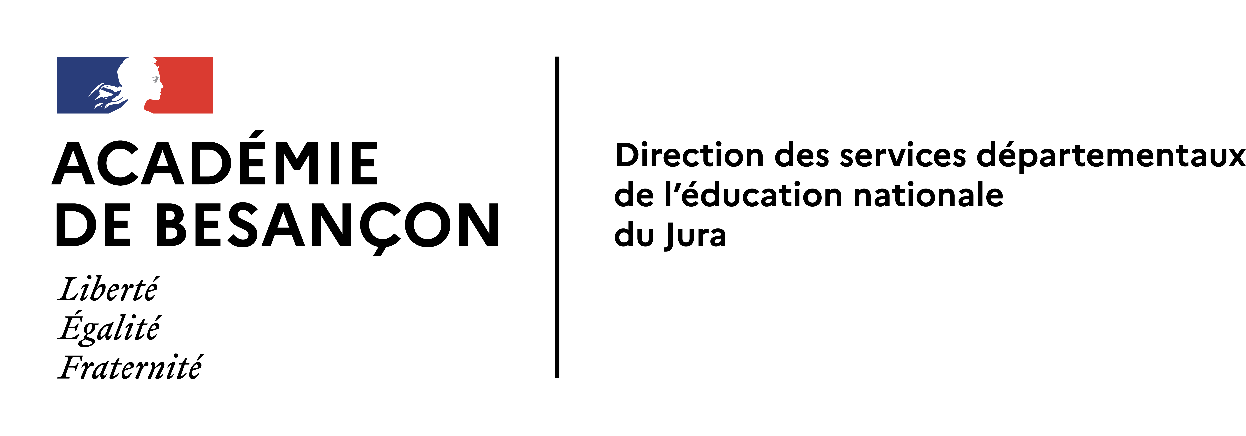
Autorisation de captation et d’utilisation
Images - Enregistrements sonores
Productions d’élèves

1. Désignation du projet de l'école Gustave Courbet à Ornans

Madame, Monsieur,

Lors de la soirée contes du 23 mars 2024 à Ornans, nous (la clasee de CM1/CM2) allons réaliser un théâtre d’ombres
que nous avons créé.

Enseignantes porteuses du projet bénéficiant de l'autorisation : Mme Corte et Mme Amiotte-Suchet

2. Captations et documents produits

Les captations réalisées et les documents produits ne seront pas associés à des données personnelles
permettant l’identification des élèves et ne porteront pas atteinte à sa dignité ou à sa réputation. La diffusion de ces
documents ne pourra donner lieu à aucune rémunération ou contrepartie sous quelque forme que ce soit.

Dans le cadre du projet décrit ci-dessus, nous soussignés ………….…………...……………………………...…
représentants légaux de l’enfant ………………………..…………………………………….....classe de ..…….….
Autorisons (barrer la mention inutile) :

la réalisation de photographies : OUI NON
la réalisation de vidéos : OUI NON
l’enregistrement sonore : OUI NON
la publication des documents produits par notre enfant : OUI NON

3. Consentement de l’élève

J'ai compris à quoi sert ce projet et je suis d’accord pour que l’on utilise : Signature de l’élève :
(barrer les mentions inutiles) :

Mon image - Ma voix - Mes productions

4. Accord parental Signatures des parents :

Fait le…………………….…….
à ……………………………….

En cas de recours ou de réclamation pour exercer vos droits :
Rectorat : Délégué à la protection des données, 10 rue de la Convention 25030 BESANCON Cedex ; dpd@ac-besancon.fr
CNIL : Commission Nationale de l’Informatique et des Libertés, 3 Place de Fontenoy, TSA 80715, 75334 PARIS CEDEX 07

